Mallin nimi: Oma vaakuna
Mallin tavoite: Tavoitteena on, että opiskelija oppii tunnistamaan omia hyviä ominaisuuksiaan ja pystyy jakamaan niitä myös muiden opiskelijoiden kanssa.
Mallin toteuttaminen käytännössä: Ohjeistus kestää noin 5 minuuttia ja vaakunan työstäminen noin 40 minuuttia.
Ohjaaja kertoo ensin, mikä on vaakunan merkitys:
Vaakunoiden historia alkaa jo ritariajoista, jolloin vaakunoita käytettiin ritareiden tunnistamiseksi mm. kilvissä, lipuissa ja viireissä. Sen jälkeen vaakunoita on alettu käyttää eri sukujen tunnuksena ja myöhemmin myös kaupunkien ja kuntien tunnusmerkkeinä. Yleistä vaakunalle on se, että sen aihe pohjautuu käyttäjänsä tunnuspiirteisiin. Esim. Kuusamon vaakunassa on poro, koska porotalous on ollut siellä tärkeä elinkeino.
Opiskelijoille annettavat ohjeet vaakunan valmistamiseksi:
- Tee itsestäsi vaakuna.
- Jaa vaakuna viiteen osioon.
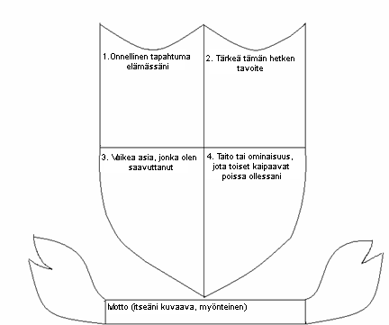
- Voit kuvata asioita tekstein tai piirroksin.
Osio 1: Kirjaa tai piirrä jokin onnellinen tapahtuma elämässäsi.
Osio 2: Kirjaa joku tärkeä tämän hetken tavoite.
Osio 3: Merkitse jokin vaikea asia, jonka olet saavuttanut.
Osio 4: Kirjoita ylös taito tai ominaisuus, jota toiset arvostavat sinussa (tätä voit tiedustella myös luokkatovereilta, jos et itse keksi).
Osio 5: Kirjaa mottosi, joka on myönteinen ja kuvaa itseäsi (motto voi olla myös joku tyypillinen hokemasi, kuten ”aivan sama”)
Vaakunat puretaan keskustelemalla niistä pienissä ryhmissä.
Mallin alkuperäinen lähde:
http://www.mll.fi/nuortennetti/mielenterveys/hyva-mina/kohota-itsetuntoa/

